Real-Time FirmBanking
LG-CNS 전문

작성일자 : 2003/03/03

목 차

- 개요 ................................................................................ 1

- 시스템 구성도 ................................................................................ 2

- 전문 종류 ................................................................................ 3

- 공통부 전문 ................................................................................ 4

5. 개별부 전문 ................................................................................ 5

6. 거래구분코드

- 거래명세 ................................................................................ 17

- 어음 ................................................................................ 17

- 통신 프로토콜 ................................................................................ 18

- 개요

1-1. 개요
은행과 거래회사 사이에 있어 전용전산망을 양쪽에 설치하여 회사에서 지급하는 지급금을 온라인으로 회사지급계좌에서 고객입금계좌로 자금이체하거나, 회사입금계좌에 입출금된 거래내역을 은행에서 회사로 즉시 통지하는 업무로써 회사에서는 REAL-TIME으로 은행의 금융거래를 처리토록 함.

1-2. 적용업무
- 온라인즉시이체
- 예금 입출금거래내역 즉시통지
- 보관어음 입출고내역 즉시통지
- 계좌조회 및 잔액조회
- 기타 부수업무

1-3. 업무처리 시간
- 회사의 입출금 가능시간 범위내로 한다.
- 타행과의 거래는 금융공동망(타행환 공동망, CD공동망) 운영시간 범위내
- 은행내의 거래시간은 09:00 ~ 22:00 까지

2. 시스템 구성도

당사의 EFT서버는 은행간 X.25로 연결이 되고, 고객사와 LG-CNS는
TCP/IP로 연결이 되어있다. NON-그룹사고객과는 X.25로 연결이 되어
있다.

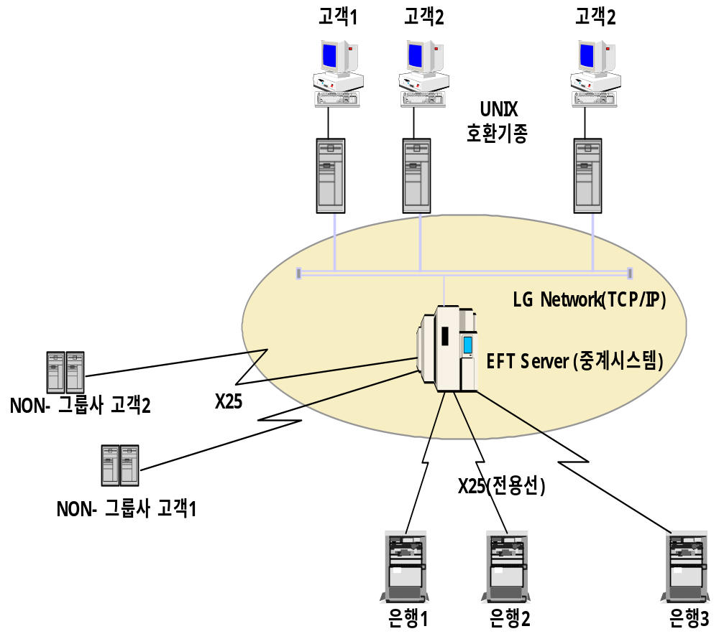

- 전문 종류

번호 | 전문명 | 전문흐름 | 전문번호 | 전문생성
1 | 개시전문 | 업체->은행  은행->업체 | 0810100  0800100 | 업체, 은행 모두  개시가능
2 | 예금거래명세통지 | 업체->은행  은행->업체 | 0210300  0200300 | 은행 
3 | 예금거래결번 | 업체->은행  은행->업체 | 0200600  0210600 | 은행 
4 | 당행이체 | 업체->은행  은행->업체 | 0100100  0110100 | 업체 
5 | 타행이체 | 업체->은행  은행->업체 | 0100200  0110200 | 업체 
6 | 이체처리결과조회 | 업체->은행  은행->업체 | 0600100  0610100 | 업체 
7 | 잔액조회 | 업체->은행  은행->업체 | 0600300  0610300 | 업체 
8 | 어음수탁명세통지 | 업체->은행  은행->업체 | 0200400  0210400 | 은행 
9 | 어음명세결번 | 업체->은행  은행->업체 | 0200500  0210500 | 업체 
10 | 집계처리 | 업체->은행  은행->업체 | 0700000  0710100 | 업체 
11 | 타행이체결과통지  (타행이체불능) | 업체->은행  은행->업체 | 0410100  0400100 | 업체 
12 | 가상계좌거래명세 | 업체->은행  은행->업체 | 0210100  0200100 | 은행 
13 | 가상계좌거래명세  결번요청 | 업체->은행  은행->업체 | 0200200  0210200 | 업체
14 | 장애처리 | 업체->은행  은행->업체 | 0810300  0800300 | 은행
15 | 종료 | 업체->은행  은행->업체 | 0810200  0800200 | 업체, 은행 모두  개시가능

4. 공통부 전문

순번 | 항목 | TYPE | 길이 | 업체 | 은행 | 내용
1 | 식별코드 | C | 9 |  |  | TRANSACTION CODE
2 | 업체코드 | C | 8 |  |  | 업체코드(은행내 회사코드)
3 | 은행코드 | N | 2 |  |  | 은행코드
4 | 전문코드 | C | 4 |  |  | 전문종별코드
5 | 업무구분 | N | 3 |  |  | //
6 | 송신횟수 | N | 1 |  |  | 전문송신횟수
7 | 전문번호 | N | 6 |  |  | 전문번호
8 | 전송일자 | N | 8 |  |  | 전문전송일자
9 | 전송시간 | N | 6 |  |  | 전문전송시간
10 | 응답코드 | C | 4 |  |  | 응답코드(오류시 해당코드)
 | 예비 | C | 49 |  |  | SPACE
 | 계 |  | 100

- 업체코드 : 00041026
- 식별코드 : X1 : TEST , A : PRODUCTION

5. 개별부 전문

- 은행, 고객 모두 개시할 수 있다.
 | 개시전문(0800100)
순번 | 항목 | TYPE | 길이 | 업체 | 은행 | 내용
1 | 공통부 | C | 100 |  | O | 공통부
2 | 사용않함 | C | 200 |  | O | space
 | 계 |  | 300
- 전일 생성전문 번호로 전일 데이타 처리
- 업체에서 결번에 대해 결번조회를 해야한다.
- 200 Byete : 년도월일최종번호000001

- 은행에서 장애전문을 송신해 준경우 처리
 | 장애전문(0800300)
순번 | 항목 | TYPE | 길이 | 업체 | 은행 | 내용
1 | 공통부 | C | 100 |  | O | 공통부
2 | 사용않함 | C | 200 |  | O | space
 | 계 |  | 300

 | 예금거래명세통지(0200300)
순번 | 항목 | TYPE | 길이 | 업체 | 은행 | 내용
1 | 계좌번호 | C | 15 |  | O | 입금계좌번호
2 | 거래구분 | N | 2 |  | O | (별첨)
3 | 은행코드 | C | 2 |  | O | 거래발생은행
4 | 금액 | N | 13 |  | O | 거래금액
6 | 잔액 | N | 13 |  | O | 거래후 잔액
7 | - 지로코드(6)  - 성명(16) | C | 22 |  | O | - 지로코드추가  - 입금인 성명  - SO,SI 사용 ( KSC5601 )
8 | 수표번호 | C | 10 |  | O | 어음 및 수표번호
9 | CMS | C | 16 |  | O | 거래처 코드
10 | 거래일자 | N | 8 |  | O | 거래일자
11 | 거래시간 | N | 6 |  | O | 거래시간
12 | 현금성 | N | 13 |  | O | 현금
13 | 가계수표 | N | 13 |  | O | 가계수표
14 | 타점권 | N | 13 |  | O | 교환후 인출가능금액
15 | 거래일련번호 | N | 6 |  | O | 추가
16 | 취소시일련번호 | N | 6 |  | O | 추가
17 | 취소시거래일자 | N | 8 |  | O | 추가
18 | 예비부  (잔액부호) | C | 1 |  | O | 거래후 잔액부호  (추가)
19 | 예비 | C | 33
 | 계 |  | 200
- 지로코드 : 6자리 추가
- 어음번호 첫번째자리 : 1. 가계수표 2 : 어음 Blank:현금(자기앞수표)

 | 예금거래명세결번요구(0200600)
순번 | 항목 | TYPE | 길이 | 업체 | 은행 | 내용
1 | 계좌번호 | C | 15 |  | O | 입금계좌번호
2 | 거래구분 | N | 2 |  | O | (별첨)
3 | 은행코드 | C | 2 |  | O | 거래발생은행
4 | 금액 | N | 13 |  | O | 거래금액
5 | 잔액 | N | 13 |  | O | 거래후 잔액
6 | - 지로코드(6)  - 성명(16) | C | 22 |  | O | 지로코드(추가)  입금인 성명
7 | 수표번호 | C | 10 |  | O | 어음 및 수표번호
8 | CMS | C | 16 |  | O | 거래처 코드
9 | 거래일자 | N | 8 |  | O | 거래일자  ( 업체에서 SET )
10 | 거래시간 | N | 6 |  | O | 거래시간
11 | 현금성 | N | 13 |  | O | 현금
12 | 가계수표 | N | 13 |  | O | 가계수표
13 | 타점권 | N | 13 |  | O | 교환후 인출가능금액
14 | 원거래번문번호 | N | 6 |  | O | 추가
15 | 일련번호 | N | 6 |  | O | 추가
16 | 취소시 일련번호 | N | 6 |  | O | 추가
17 | 취소시 거래일자 | N | 8 |  | O | 추가
18 | 예비  (잔액부호) | C | 1 |  | O | 거래후 잔액부호  (추가)
19 | 예비 | C | 27
 | 계 |  | 200

- 현금성 : 자기앞수표, 타점권 : 현금성+타점권
- 입금인성명 : 지로코드(6) + 입금인성명(16)
- 어음번호 첫번째자리 : 1. 가계수표 2 : 어음 Blank:현금(자기앞수표)

 | 당/타행이체(0100100,0100200)
순번 | 항목 | TYPE | 길이 | 업체 | 은행 | 내용
1 | 출금계좌번호 | C | 15 | O |  | 지급계좌
2 | 통장비밀번호 | C | 8 | O |  | 통장비밀번호(4)+이체비밀번호(4)
3 | 복기부호 | C | 6 | O
4 | 출금금액 | N | 13 | O
5 | 출금후잔액부호 | C | 1 |  | O
6 | 출금후잔액 | N | 13 |  | O | 원장잔액
7 | 입금은행코드 | N | 2 | O
8 | 입금계좌 | C | 15 | O
9 | 수수료 | N | 13 |  | O | 이체 수수료
10 | CMS코드 | C | 6 | O |  | SPACE
11 | 입금인성명 | C | 22 | O |  | 사용 않함
12 | 적요 | C | 14 | O |  | 입금인 통장적요  (사용 )
13 | 예비 | C | 72 | O |  | space
 | 계 |  | 200

 | 이체처리결과조회(0600100)
순번 | 항목 | TYPE | 길이 | 업체 | 은행 | 내용
1 | 전문번호 | C | 6 | O |  | 원거래전문번호
2 | 지급계좌번호 | C | 15 |  | O
3 | 입급계좌번호 | C | 15 |  | O
4 | 금액 | N | 13 |  | O
5 | 수수료 | A | 9 |  | O
6 | SUB SEQ NO | N | 4 |  | O | 사용않함
7 | 지급번호 | N | 15 |  | O | 거래일자로 사용
8 | 이체시간 | C | 6 |  | O
9 | 처리결과 | N | 4 |  | O
10 | 입금은행코드 | C | 2 |  | O
11 | 예비 | C | 111
 | 계 |  | 200

- 처리결과 : 국민은행이 코드 준다고함

 | 잔액조회(0600300)
순번 | 항목 | TYPE | 길이 | 업체 | 은행 | 내용
1 | 계좌번호 | N | 15 | O
2 | 부호 | N | 1 |  | O
3 | 현재잔액 | N | 13 |  | O | 원장잔액
4 | 지급가능액 | N | 13 |  | O
5 | 예비 | C | 158 |  | O
 | 계 |  | 200

 | 어음명세(0200400)
순번 | 항목 | TYPE | 길이 | 업체 | 은행 | 내용
1 | 거래구분 | C | 2 |  | O
2 | 계좌번호 | N | 15 |  | O | 은행별 11자리 OR 15자리
3 | 거래일자 | N | 8 |  | O
4 | 거래시간 | N | 6 |  | O
5 | 어음번호 | N | 10 |  | O
6 | 금액 | N | 13 |  | O
7 | 발행인 | C | 14 |  | O
8 | 만기일 | N | 8 |  | O
9 | 만기시 지급은행 | C | 16 |  | O
10 | CMS코드 | C | 16 |  | O
11 | 항목변경코드 | C | 3 |  | O
12 | 잔액 | N | 13 |  | O
13 | 지로코드 | N | 6 |  | O | 추가
14 | 원거래전문번호 | N | 6 |  | O | 추가
15 | 일련번호 | N | 6 |  | O | 추가
16 | 취소시일련번호 | N | 6 |  | O | 추가
17 | 취소시거래일자 | N | 8 |  | O | 추가
18 | 예비 | C | 44
 | 계 |  | 200
- 지로코드 추가
- 어음번호의 2자리 : 13개
01 : 가계수표, 02:당좌수표, 03:약속어음, 04:자기앞수표, 05:송금수표, 06:국고수표
07:우편환증서, 08;환어음, 09:우편대체적음증서, 10:예금증서, 11:국채
12:주식배당금영수증, 13:기타, 표지어음
- 은행 → 업체로 변환 작업
03 → 1 , 나머지 → 2 , Blank → Blank

 | 어음명세결번요구(0200500)
순번 | 항목 | TYPE | 길이 | 업체 | 은행 | 내용
1 | 거래구분 | C | 2 |  | O
2 | 계좌번호 | N | 15 |  | O | 은행별 11자리 OR 15자리
3 | 거래일자 | N | 8 |  | O
4 | 거래시간 | N | 6 |  | O
5 | 어음번호 | N | 10 |  | O
6 | 금액 | N | 13 |  | O
7 | 발행인 | C | 14 |  | O
8 | 만기일 | N | 8 |  | O
9 | 만기시 지급은행 | C | 16 |  | O
10 | CMS코드 | C | 16 |  | O
11 | 항목변경코드 | C | 3 |  | O
12 | 잔액 | N | 13 |  | O
13 | 지로코드 | N | 6 |  | O | 추가
14 | 원거래전문번호 | N | 6 |  | O | 추가
15 | 일련번호 | N | 6 |  | O | 추가
16 | 취소시일련번호 | N | 6 |  | O | 추가
17 | 취소시거래일자 | N | 8 |  | O | 추가
18 | 예비 | C | 44
 | 계 |  | 200

- 지로코드 추가 : 6자리
- 어음번호의 2자리 : 13개
01 : 가계수표, 02:당좌수표, 03:약속어음, 04:자기앞수표, 05:송금수표, 06:국고수표
07:우편환증서, 08;환어음, 09:우편대체적음증서, 10:예금증서, 11:국채
12:주식배당금영수증, 13:기타, 표지어음

- 은행 → 업체로 변환 작업
03 → 1 , 나머지 → 2 , Blank → Blank

 | 타행불능(0400100)
순번 | 항목 | TYPE | 길이 | 업체 | 은행 | 내용
1 | 원거래전문번호 | N | 6 |  | O
2 | 출금계좌번호 | C | 15 |  | O
3 | 입금계좌번호 | C | 15 |  | O
4 | 입금은행코드 | C | 2 |  | O
5 | 의뢰(출금)금액 | N | 13 |  | O
6 | 미처리금액 | N | 13 |  | O
7 | ERROR코드 | C | 3 |  | O
8 | 예비 |  | 133
 | 계 |  | 200

[전문추가: 타행 불능결번요구]
 | 타행 불능 결번 요구(0400200)
순번 | 항목 | TYPE | 길이 | 업체 | 은행 | 내용
1 | 원거래전문번호 | N | 6 |  | O
2 | 출금계좌번호 | C | 15 |  | O
3 | 입금계좌번호 | C | 15 |  | O
4 | 입금은행코드 | C | 2 |  | O
5 | 의뢰(출금)금액 | N | 13 |  | O
6 | 미처리금액 | N | 13 |  | O
7 | ERROR코드 | C | 3 |  | O
8 | 통지한 일련번호 | N | 6 |  | O | 추가
9 | 거래일자 | N | 8 |  | O | 추가
10 | 예비 |  | 119
 | 계 |  | 200

 | 집계처리(0700100)
순번 | 항목 | TYPE | 길이 | 업체 | 은행 | 내용
1 | 당행출금계좌번호 | C | 15 | O
2 | 당행의뢰총건수 | N | 5 |  | O
3 | 당행의뢰총금액 | N | 13 |  | O
4 | 당행정상건수 | N | 5 |  | O
5 | 당행정상금액 | C | 13 |  | O
6 | 당행불능건수 |  | 5 |  | O | 사용하지 않는다.
7 | 당행불능금액 |  | 13 |  | O | 사용하지않는다.
8 | 당행수수료 |  | 9 |  | O
9 | 타행의뢰총건수 | N | 5 |  | O
10 | 타행의뢰총금액 | N | 13 |  | O
11 | 타행정상건수 | N | 5 |  | O
12 | 타행정상금액 | C | 13 |  | O
13 | 타행불능건수 |  | 5 |  | O
14 | 타행불능금액 |  | 13 |  | O
15 | 타행수수료 |  | 9 |  | O
 | 예비 |  | 59
 | 계 |  | 200

- 출금[업체기준] : 등록된 모든 계좌에 대해 집계처리
- 당행불능건수, 당행불능금액은 사용하지 않음

가상계좌거래명세
(0200100)
순번 | 항목 | TYPE | 길이 | 업체 | 은행 | 내용
1 | 계좌번호 |  | 15 | O
2 | 거래구분 |  | 2 | O
3 | 은행코드 |  | 2 | O
4 | 금액 |  | 13 | O
5 | 잔액 |  | 13 | O
6 | 지로코드 |  | 6 | O
7 | 성명 |  | 16 | O
8 | 수표번호 |  | 10 | O
9 | CMS |  | 16 | O
10 | 거래일자 |  | 8 | O
11 | 거래시간 |  | 6 | O
12 | 현금성 |  | 13 | O
13 | 가계수표 |  | 13 | O
14 | 타점권 |  | 13 | O
15 | 거래일련번호 |  | 6 | O
16 | 취소시일련번호 |  | 6 | O
17 | 취소시거래일자 |  | 8 | O
18 | 잔액부호 |  | 1 | O
19 | 주민등록번호 |  | 13 | O
20 | 예비영역 |  | 20 | O
 | 계 |  | 200

- 가상계좌명세결번요청전문(0200200)은 가상계좌거래내역 포맷과 동일

6. 거래구분코드

1) 예금거래명세 거래구분

번호 | 거래명세 | 공통 코드
1 | 입금 | 20
2 | 추심입금(타지) | 21
3 | 지급 | 30
4 | 부도지급 | 31
5 | 결산이자 | 40
6 | 입금취소 | 51
7 | 지급취소 | 52
8 | 자금집금
9 | 대출이자
10 | CHECK | 99

2) 어음거래명세 거래구분

어음
개별수탁 | 수탁정정 | 항목변경 | 반환 | 수탁취소 | 추심 | 추심취소
60 | 61 | 06 | 55 | 29 | 70 | 39

- 통신 프로토콜
- 회선종류 : X.25 PVC
- Logical Channel : 6 Ch
- 속도 : 9.6 Kbps, 56 Kbps
- Packet Size : 256 Byte
- Frame Window Size : 7
- Packet Window Size : 2
- Frame/Packet Module : 8
- Terminal Mode : DCE(은행), DTE( LG-CNS )

에러 코드
구분 | 오류코드 | 오류내용 | 비고
공통전문 | 0000 | 정상처리
공통전문 | 0001 | 전문형식불일치
공통전문 | 0002 | 전문구분오류
공통전문 | 0003 | 은행 시스템 장애1
공통전문 | 0004 | 은행 시스템 장애2
공통전문 | 0005 | 타행 시스템 장애
공통전문 | 0006 | 기관코드 오류
공통전문 | 0007 | 은행코드 오류
공통전문 | 0009 | 미처리
공통전문 | 0199 | 기타오류 | 9999
개별전문 | 0100 | 전문번호 없음
개별전문 | 0101 | 전문번호 중복
개별전문 | 0102 | 즉시이체업무 개시전
개별전문 | 0103 | 즉시이체업무 마감후
개별전문 | 0104 | 입금계좌점 마감
개별전문 | 0105 | 출금계좌점 마감
개별전문 | 0106 | 법착, 대손상각 계좌
개별전문 | 0111 | 이체일자 오류
개별전문 | 0112 | 이체금액 오류
개별전문 | 0113 | 복기부호 상이
개별전문 | 0114 | 비실명계좌
개별전문 | 0115 | CMS계좌
개별전문 | 0116 | 주민번호 또는 사업자번호 상이
개별전문 | 0117 | 계좌상태오류 ( 해지좌, 잡좌 등 )
개별전문 | 0118 | 비밀번호 오류
개별전문 | 0119 | 비밀번호 3회 이상 입력오류

구분 | 오류코드 | 오류내용 | 비고
개별전문 | 0120 | 대월한도 초과
개별전문 | 0150 | 잔액증명
개별전문 | 152 | 지점처리 불가
개별전문 | 153 | 전출등록
개별전문 | 154 | 점코드 오류
개별전문 | 155 | 적요코드 오류
개별전문 | 156 | - CMS 마감후 불가  - 마감후 거래있음
입금계좌 | 0121 | 입금계좌 미등록
입금계좌 | 0122 | 입금계좌 오류
입금계좌 | 0123 | 입금계좌 입금한도 초과
입금계좌 | 0124 | 입금계좌 입금한도 초과
입금계좌 | 0125 | 계좌번호 오류
입금계좌 | 0126 | 계좌상태 오류
입금계좌 | 0127 | 통장정리후 거래 ( 미기장 포함 )
입금계좌 | 0128 | 실명 미등록 계좌
입금계좌 | 0129 | 해지계좌
입금계좌 | 0130 | 거래중지좌

